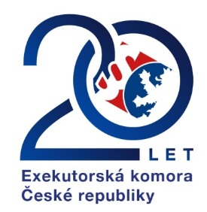

DEKLARACE ZA MODERNÍ EXEKUCE
My, níže podepsaní, v přesvědčení, že je to v nejlepším zájmu České republiky a jejích občanů, přihlašujíce se ke své odpovědnosti za budoucnost a směřování právního státu v České republice společně prohlašujeme:
I.
Jsme hluboce znepokojeni nad dlouhodobým oslabováním vymahatelnosti práva v České republice vlivem dílčích, nesystematických a překotných zásahů do exekuční legislativy často založených na dojmech a pocitech, na zaměňování příčin a důsledků, nikoli na základě rozumu a odbornosti. Stávající právní úprava je bohužel pro všechny zúčastněné nepřehledná a v praxi často velmi obtížně aplikovatelná.
II.
Česká společnost urgentně potřebuje zahájit co nejdříve práce na novém exekučním řádu, který bude svébytným procesním předpisem, kladoucím důraz na racionalizaci, razantní zjednodušení administrativy, odstranění byrokratických překážek a digitalizaci procesů. Současná nákladná soudní řízení navrhujeme nahradit zavedením efektivních nástrojů předexekučního vymáhání běžně užívaných v jiných evropských státech. Nabízíme i konkrétní představy o možnosti personálního propojení administrátora exekučního a insolvenčního řízení, coby opatření s cílem racionalizovat a snížit náklady pro všechny zainteresované strany.
Nový exekuční řád musí být vyváženým nástrojem, umožňujícím spravedlivé řešení exekucí s ohledem na legitimní práva seriózních věřitelů a respektem vůči zodpovědným dlužníkům, kteří musí být motivováni k tomu, aby svým povinnostem dostáli.
Stát by měl nastavit stejná pravidla ve všech oblastech a cestách směřujících k vymožení práv a v ideálním případě odstranit existující mnohokolejnost, která vede toliko k dezorientaci dotčených osob.
III
Vyzýváme novou vládu České republiky k ustavení meziresortní komise s účastí zástupců věřitelů, dlužníků, soudních exekutorů, insolvenčních správců a dalších zainteresovaných stran, a k zahájení seriózního dialogu nad podobou nového exekučního řádu a insolvenčního zákona, který bude odpovídat ekonomické, právní i společenské realitě 21. století.

Praha, dne 12. listopadu 2021

